您要做超声检查吗？
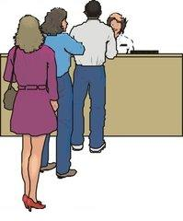

①请预约后刷卡签到

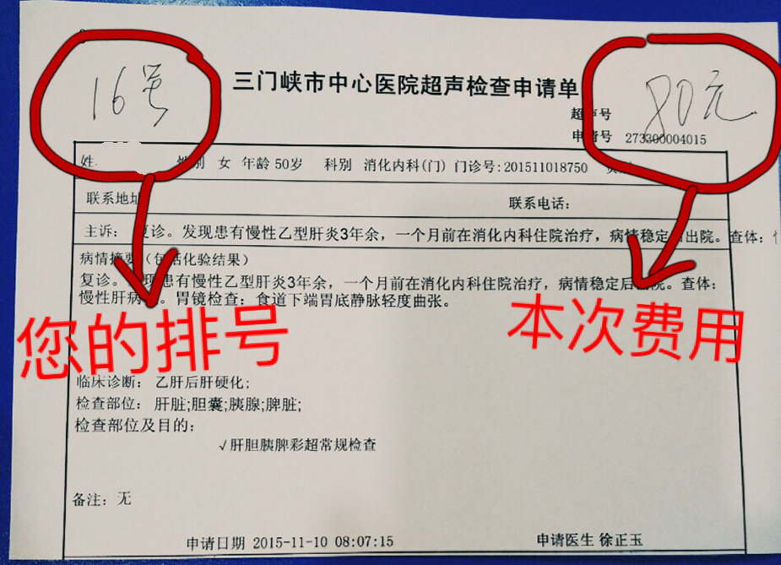

②请认准您的编号，
坐在电视机前候诊

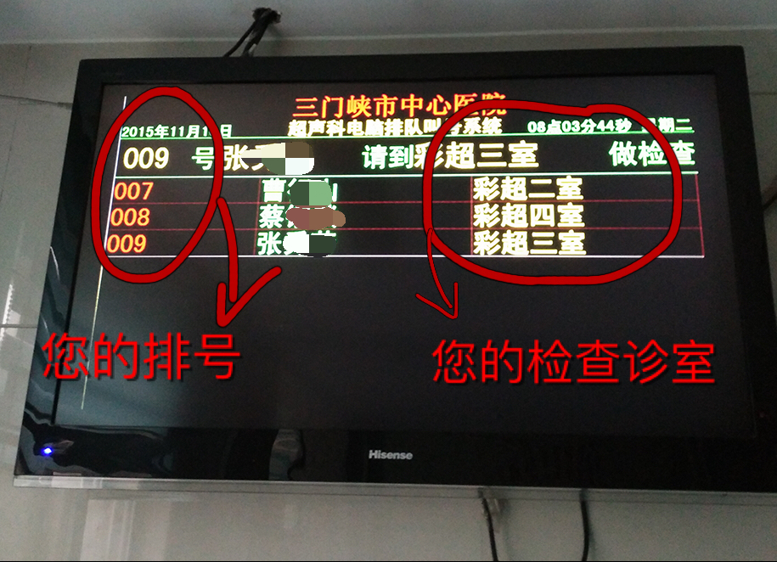
③请看电视、听叫号，
确认您检查的诊室



④检查结果：我们会
30分钟内告知您！

注意哦：

●检查肝胆脾胰、
肾血管、胃及
食道超声者，
请禁食水8-10小时



●检查妇科、盆腔、
泌尿系、前列腺者
请喝水、憋尿



温馨提示
尊敬的患者朋友：您好！
请您排号后务必保存好条码，于检查结束10分钟后到自助打印机凭条码打印报告。
自助打印机设置地点：10号楼3楼电梯旁。
超声科提供24小时x7天的急诊检查及急诊床边检查服务。
急诊超声检查是为急、危重症患者提供绿色通道，确保急诊患者及时检查，避免急、危重症患者因排队等待而造成的危险和纠纷。
急诊患者需行超声检查时，需主管医护人员陪同，并携带所需急救物品，以防不测。
急诊床边检查优先普通住院患者床边检查。

祝您早日康复！

